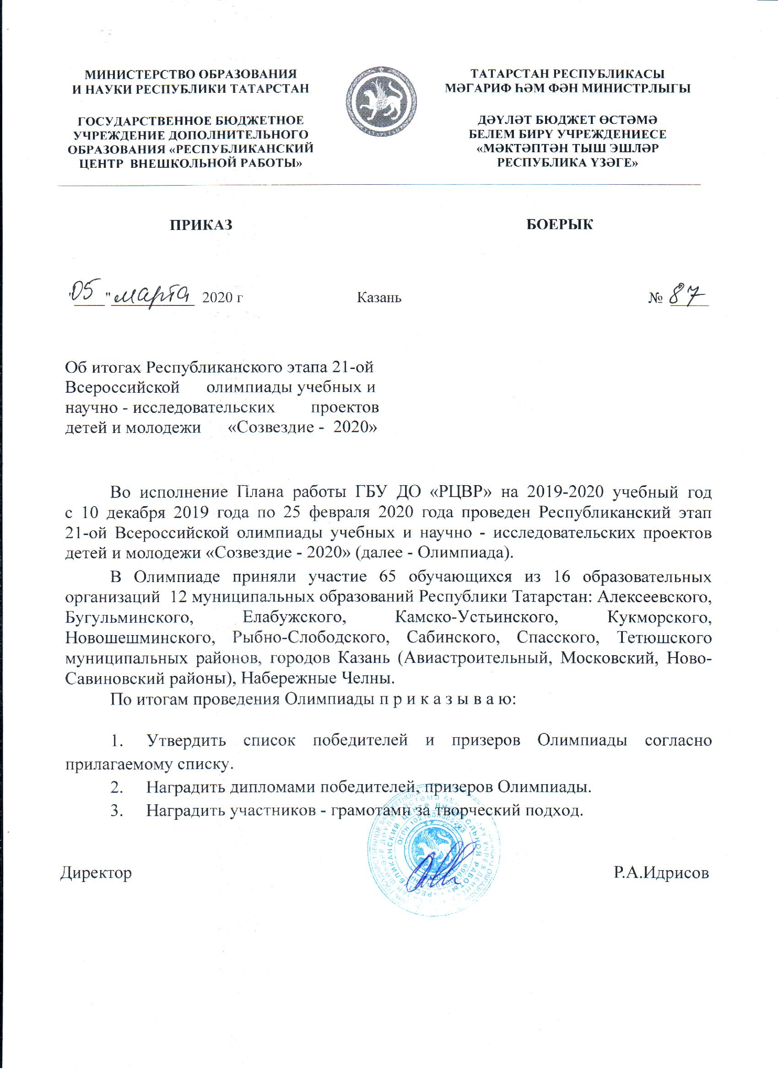

Приложение к приказу
ГБУ ДО «Республиканский
центр внешкольной работы»
от 05 марта 2020г. № 87

Список победителей и призеров

Младшая возрастная группа(10-13лет)

Номинация «Программирование»

Диплом за 1 место – Закиров Марат, МБОУ ДО «Дом детского творчества» Спасского муниципального района, руководитель Ковальчук И.А;
Диплом за 2 место – Гиматдинов Айрат, МБОУ ДО «Дом детского творчества» Спасского муниципального района, руководитель Ковальчук И.А;
Диплом за 3 место – Кунташов Михаил, МБУ ДО «Городской центр детского технического творчества им. В.П.Чкалова» Московского района г.Казани, руководитель Меркутова И.И.

Номинация «Презентация»

Диплом за 1 место – Чапков Владислав, МБОУ "Утяшкинская основная общеобразовательная школа» Новошешминского муниципального района, руководитель Чапкова И.З.;
Диплом за 1 место - Пчельникова Виктория, МБОУ «Средняя общеобразовательная школа № 119» Авиастроительного района г.Казани , руководитель Хисматов В.И.;
Диплом за 2 место – Хамидуллин Артур, МБОУ ДО «Дом детского творчества» Спасского муниципального района, руководитель Ковальчук И.А;
Диплом за 3 место – Бикташева Самира, МБУ ДО «Центр внешкольной работы» Камско-Устьинского муниципального района, руководитель Исламгулова З.Х.

Номинация «Город в котором я живу»

Диплом за 1 место – Галиев Амир, МАУ ДО «Центр детского технического творчества №5» г.Набережные Челны, руководитель Сиразиева Л.Г. ;
Диплом за 2 место - не присужден;
Диплом за 3 место - не присужден;

Номинация «Наш дом-Земля»

Диплом за 1 место – Жилина Маргарита, МБОУ ДО «Центр детского технического творчества» Бугульминского муниципального района, руководитель Жилин С.А.;
Диплом за 2 место - Дудниченко Алёна, МАОУ «Гимназия №61», МАУДО «Городской дворец творчества детей и молодежи №1» г. Набережные Челны, руководитель Степанова Е.В.;
Диплом за 3 место - не присужден.

Номинация «Энергия и человек»

Диплом за 1 место – Вознюк Людмила, МБОУ «Средняя общеобразовательная школа №8», МАУ ДО «Центр детского технического творчества №5» г.Набережные Челны, руководитель Вознюк Н.Б. ;
Диплом за 2 место - не присужден;
Диплом за 3 место – не присужден.

Грамота за творческий подход

Номинация «Человек и космос»

– Хабиров Камиль, МБОУ «Средняя общеобразовательная школа №58», МАУ ДО «Центр детского технического творчества №5» г.Набережные Челны, руководитель Батырова Г.Ф.

Номинация «Космонавтика»

– Гайнутдинов Амир, МБУ ДО «Центр детского творчества» Сабинского муниципального района, руководитель Гайнутдинова Г.Р.

Старшая возрастная группа(14-18лет)

Номинация «Программирование»

Диплом за 1 место – Нигматуллин Артур, МБУ ДО «Городской центр детского технического творчества им. В.П.Чкалова» Московского района г.Казани, руководитель Меркутова И.И.;
Диплом за 2 место – Янаков Михаил, МБУ ДО «Городской центр детского технического творчества им. В.П.Чкалова» Московского района г.Казани, руководитель Меркутова И.И.;
Диплом за 3 место – Бусыгин Артем, МБУ ДО «Городской центр детского технического творчества им. В.П.Чкалова» Московского района г.Казани, руководитель Меркутова И.И.;

Изобразительное искусство

Номинация «Прикладное творчество»

Диплом за 1 место – Даньшина Вероника, Даньшина Виктория, МБУ ДО «Центр дополнительного образования» Тетюшского муниципального района, руководитель Глотова Г.Г.;

Диплом за 1 место – Димухаметова Ильнара, МАУ ДО «Городской дворец творчества детей и молодежи №1» г.Набережные Челны, руководитель Никитина О.А.;
Диплом за 2 место – Решетова Анастасия, МАУ ДО «Городской дворец творчества детей и молодежи №1» г.Набережные Челны, руководитель Никитина О.А.;
Диплом за 2 место – Игнатьева Дарина, МБУ ДО «Центр дополнительного образования» Тетюшского муниципального района, руководитель Глотова Г.Г.;
Диплом за 2 место – Кильганова Ульяна, МБУ ДО «Центр дополнительного образования» Тетюшского муниципального района, руководитель Глотова Г.Г.;
Диплом за 3 место – Мубаракшина Анастасия, МБУ ДО «Центр дополнительного образования» Тетюшского муниципального района, руководитель Глотова Г.Г.;
Диплом за 3 место – Томилов Сергей, МБУ ДО «Центр внешкольной работы» Авиастроительного района г.Казани, руководитель Дмитриева М.А.

Номинация «Рисунок»

Диплом за 1 место – Хакимов Кирилл, МБОУ «Средняя общеобразовательная школа №12» г.Набережные Челны, руководитель Федорова А.И.;
Диплом за 1 место – Старова Анастасия, МБОУ «Средняя общеобразовательная школа №9» г.Набережные Челны, руководитель Федорова А.И.;
Диплом за 1 место – Салихова Алия, МАУ ДО «Городской дворец творчества детей и молодежи №1» г.Набережные Челны, руководитель Рюхова Р.Д.;
Диплом за 2 место – Рузанова Елизавета, МБУ ДО «Центр детского творчества» Алексеевского муниципального района, руководитель Гатина С.В.;
Диплом за 2 место – Демидова Анна, МБУ ДО «Центр детского творчества» Алексеевского муниципального района, руководитель Гатина С.В.;
Диплом за 2 место – Назарова Камила, МАУ ДО «Детско-юношеский центр №14» г.Набережные Челны, руководитель Мухаматдинова С.А.;
Диплом за 2 место – Марданова Алина, Закиров Линар, Савельева Диана, ГБПОУ «Лубянский лесотехнический колледж» Кукморского муниципального района, руководитель Галеева Ю.В.;
Диплом за 2 место – Салимов Ренат, МАУ ДО «Центр детского творчества №16 «Огниво» г.Набережные Челны, руководитель Федорова А.И.;
Диплом за 2 место – Исмагилов Владислав, МАУ ДО «Центр детского творчества №16 «Огниво» г.Набережные Челны, руководитель Федорова А.И.;
Диплом за 2 место – Новиков Григорий , МАУ ДО «Городской дворец творчества детей и молодежи №1» г.Набережные Челны, руководитель Рюхова Р.Д.;
Диплом за 3 место – Адиатуллин Радмир, МАУ ДО «Детско-юношеский центр №14» г.Набережные Челны, руководитель Матвеева И.Г.;
Диплом за 3 место – Мухаметзянова Зарина, МАУ ДО «Детско-юношеский центр №14» г.Набережные Челны, руководитель Матвеева И.Г.;
Диплом за 3 место – Гильманова Айзиля, МАУ ДО «Детско-юношеский центр №14» г.Набережные Челны, руководитель Мухаматдинова С.А.;
Диплом за 3 место – Шарапова Кристина, МБУ ДО «Центр внешкольной работы» Авиастроительного района г.Казани, руководитель Дмитриева М.А.

Грамота за творческий подход

– Арсланов Ильнар, МАУ ДО «Детско-юношеский центр №14» г.Набережные Челны, руководитель Радаева Н.Ю.;
– Миронова Дарья, МАУ ДО «Детско-юношеский центр №14» г.Набережные Челны, руководитель Радаева Н.Ю.;
– Бутюгина Анастасия, МАУ ДО «Городской дворец творчества детей и молодежи №1» г.Набережные Челны, руководитель Урукова И.Г.;
– Гатина Альбина, МАУ ДО «Городской дворец творчества детей и молодежи №1» г.Набережные Челны, руководитель Урукова И.Г.;
– Закиров Карим, МБОУ «Гимназия имени К.Ф.Шакирова с.Большой Сардек» Кукморского муниципального района, руководитель Сафиуллина Ф.Х.;
– Закиров Карим, МБОУ «Гимназия имени К.Ф.Шакирова с.Большой Сардек» Кукморского муниципального района, руководитель Сафиуллина Ф.Х.

